«Счастливое детство»
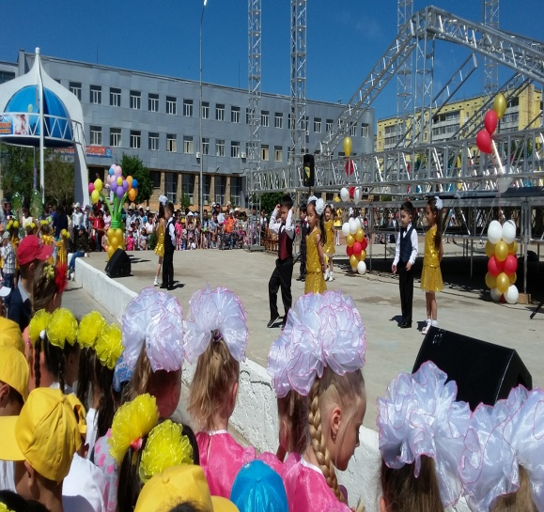
Первый день лета всегда ассоциируется в нашем сознании с Днем защиты детей,яркими красками,сказкой. Этот год не стал исключением. На площади Тәуелсіздік, где проходил праздник царила праздничная атмосфера. Нарядная детвора окруженная сказочными персонажами окунулась в удивительный мир праздника. Концертная программа ,спортивные соревнования, игры, никто не остался в стороне. Воспитаники нашего сада (Муратбек Алинур,Кенесбай Арина,Аскарова Карина,Совет Мәди,Аскарова Диана,Мырзахан Наркен,Аманболды Арслан,Торопчина Амина) ни чуть не волнуясь, сумели зажечь со своим номером «Рок-н-Ролл».В Этом году этот праздник совпал с днем молока,все участники получили подарки от молочной Феи. Эмоции переполняли малышей в этот незабываемый день .

